HỌC VIỆN CÔNG NGHỆ BƯU CHÍNH VIỄN THÔNG
────────────────────

TIỂU LUẬN MÔN KHO DỮ LIỆU

Xây dựng kho dữ liệu phân tích hiệu quả kinh doanh và dự báo doanh số chuỗi cà phê
Nghiên cứu trên bộ dữ liệu Coffee Chains

Giảng viên hướng dẫn: ........................................................
Nhóm đề tài và lớp học phần: ..............................................
Sinh viên thực hiện: Nguyễn Thị Thu Trang
Thành viên khác: ................................................................

Hà Nội, tháng 11 năm 2026

Mục lục
Lời mở đầu và thuật ngữ · 3
Chương 1. Bài toán và cơ sở lý thuyết · 3
Chương 2. Nguồn dữ liệu và quy tắc tích hợp · 4
Chương 3. Thiết kế kho dữ liệu · 6
Chương 4. Quy trình ETL và kiểm soát chất lượng · 10
Chương 5. Phân tích đa chiều và kết quả kinh doanh · 13
Chương 6. Dự báo doanh số theo thị trường · 15
Chương 7. Triển khai và đánh giá hệ thống · 18
Kết luận và tài liệu tham khảo · 22

Tra cứu phần thực nghiệm
4.3 Thực nghiệm quản lý thay đổi thuộc tính · 11
4.4 Thử tải ban đầu, tải tăng dần và xử lý dòng lỗi · 12
5.4 Thiết kế cube và phép thử OLAP · 14
7.2.1 View thông thường và indexed view · 19
7.2.2 Thực nghiệm chỉ mục cho bộ lọc · 19
7.2.3 Thực nghiệm phân vùng theo tháng · 20
7.4 Thực nghiệm sử dụng dashboard và quyết định nghiệm thu · 21

Lời mở đầu và thuật ngữ
Một thị trường có doanh số vượt ngân sách cả năm vẫn có thể chứa nhiều sản phẩm hụt chỉ tiêu trong từng tháng. Để chọn nơi cần rà soát, người quản lý phải so được kết quả cùng kỳ, cùng địa bàn và cùng nhóm sản phẩm. Đề tài xây dựng mô hình kho dữ liệu hỗ trợ phép so sánh đó và khảo sát khả năng dự báo doanh số của tháng kế tiếp.
Báo cáo sử dụng Coffee.csv làm nguồn đối chứng chung cho ba phép đánh giá: độ chính xác của phép tổng hợp, chi phí truy cập dữ liệu và sai số dự báo ngoài mẫu. Các bảng thống kê và dự báo trong báo cáo được tính trực tiếp từ tệp. Các vị trí dành cho ảnh triển khai và số đo tại máy được để trống chờ ghi nhận thực nghiệm.

Thuật ngữ sử dụng
Ký hiệu | Ý nghĩa trong đề tài
DW | Kho dữ liệu phục vụ phân tích.
ETL / SSIS | Trích xuất, biến đổi và nạp dữ liệu bằng SQL Server Integration Services.
OLAP / SSAS | Phân tích đa chiều bằng SQL Server Analysis Services.
SCD | Quản lý thay đổi thuộc tính chiều theo thời gian.
MAE / RMSE | Sai số tuyệt đối trung bình / căn sai số bình phương trung bình.
KPI | Chỉ số dùng để đánh giá hoạt động kinh doanh.

Chương 1. Bài toán và cơ sở lý thuyết

1.1 Bối cảnh và câu hỏi quản trị
Quản lý chuỗi cần xác định thị trường đóng góp nhiều doanh số, thị trường hụt ngân sách ở kỳ được chọn và sản phẩm đóng góp bao nhiêu vào chênh lệch. Quyết định được hỗ trợ là chọn địa bàn và danh mục cần xem xét trong kỳ kế tiếp. Dữ liệu quan sát cho phép mô tả chênh lệch; kết luận nguyên nhân như thay đổi giá hoặc hành vi khách hàng cần thêm bằng chứng.

1.2 Hai mục tiêu đánh giá
Mục tiêu kỹ thuật là thiết kế kho theo mô hình chiều, bảo toàn số đo từ nguồn đến báo cáo và so sánh ba cách tổ chức truy vấn. Mục tiêu ứng dụng là trực quan hóa hiệu quả kinh doanh, đồng thời chọn cách dự báo doanh số tháng kế tiếp bằng kiểm định theo thời gian.

1.3 Cơ sở thiết kế
Theo cách tiếp cận Kimball, thiết kế bắt đầu từ mức chi tiết của sự kiện đo lường, sau đó xác định chiều và số đo. Cách tiếp cận Inmon nhấn mạnh kho tích hợp ở cấp doanh nghiệp. Với một nguồn hiệu quả kinh doanh có cùng mức tổng hợp, mô hình sao giúp truy vết một ô báo cáo về các dòng nguồn và giải thích phép cộng.
OLTP ghi nhận nghiệp vụ vận hành như hóa đơn; OLAP tổng hợp các quan sát để so sánh theo thời gian và địa lý. Coffee.csv cung cấp số liệu định kỳ. Vì không có mã đơn, khách hàng hay kênh bán, phạm vi phân tích được xác định theo thị trường, bang, mã vùng và sản phẩm.

1.4 Cơ sở lý thuyết của kho dữ liệu

Từ dữ liệu tác nghiệp đến dữ liệu phân tích
Hệ thống tác nghiệp ưu tiên ghi nhận từng nghiệp vụ và cập nhật trạng thái hiện hành. Kho dữ liệu tổ chức quan sát theo chủ đề và theo thời gian để tái hiện kết quả ở một kỳ xác định. Coffee.csv đã tổng hợp theo tháng. Do đó mức chi tiết thấp nhất mà đề tài bảo toàn là sản phẩm tại mã vùng trong tháng. Tính số đơn từ số dòng của tệp sẽ đồng nhất hai đơn vị đo khác nhau.

Inmon và Kimball trong quyết định kiến trúc
Inmon tiếp cận từ mô hình dữ liệu tích hợp cấp doanh nghiệp. Các kho dữ liệu theo chủ đề có thể được dẫn xuất từ kho trung tâm. Kimball bắt đầu từ quá trình nghiệp vụ, công bố độ hạt và thống nhất các chiều dùng chung giữa các mô hình. Đề tài có một nguồn số liệu hiệu quả kinh doanh và một đầu ra dự báo. Thiết kế theo Kimball cho phép nối từng câu hỏi quản trị với bảng fact, chiều và mức tổng hợp xác định [2].

Tính cộng được của số đo
Sales và Budget Sales được cộng trên các quan sát độc lập. Tỷ lệ đạt ngân sách phải tính bằng tổng Sales chia tổng Budget Sales trên cùng bộ lọc. Nếu hai vùng có quy mô ngân sách khác nhau, trung bình cộng hai tỷ lệ sẽ cho trọng số sai. Inventory mang ý nghĩa lượng tồn tại kỳ ghi nhận; chỉ cộng theo địa bàn hoặc sản phẩm sau khi xác nhận đơn vị và phạm vi. Khi so thời gian, cần chọn tồn cuối kỳ hoặc một quy ước bình quân minh bạch.
SCD giải quyết tính đúng theo thời gian; cube tổ chức ngữ nghĩa của số đo; chỉ mục và vật lý hóa tác động đến đường truy cập. Ba nhóm kỹ thuật vì thế cần ba loại bằng chứng: tra đúng phiên bản, tổng hợp đúng số và chi phí thực thi đo được.

Chương 2. Nguồn dữ liệu và quy tắc tích hợp

2.1 Hồ sơ nguồn
Coffee.csv [1] chứa 4.248 dòng và 20 cột. Date được mã hóa dạng số ngày Excel. Với mốc 1899-12-30, giá trị 40909 tương ứng 01/01/2012. Cả 24 ngày phân biệt đều là ngày đầu tháng; mỗi tháng có 177 dòng. Kỳ cuối là tháng 12/2013. Mức thời gian quan sát thực tế là tháng.
Kiểm tra trên toàn tệp | Kết quả
Phạm vi địa lý | 4 thị trường, 20 bang, 156 mã vùng
Danh mục | 13 sản phẩm, 4 nhóm Product Type, 2 dòng Product Line
Thiếu dữ liệu | 0 ô thiếu theo phép đọc CSV của pandas
Trùng khóa ứng viên | 0 dòng trùng theo Date + Area Code + Product
Số đo nguồn | Sales, COGS, Margin, Profit, Marketing, Inventory, Total Expenses và 4 cột Budget

2.2 Ánh xạ và giới hạn
Tên doanh số trong tệp là Sales. Area Code được lưu như mã phân loại địa bàn. Ví dụ dòng đầu thuộc thị trường Central, bang Colorado, mã vùng 719, sản phẩm Amaretto. Doanh số là 219, ngân sách 220, lợi nhuận 94. Dòng này là ca đối chiếu chi tiết trước khi tổng hợp.
Đơn vị tiền tệ và cách định giá Inventory chưa có mô tả trong CSV. Báo cáo giữ đơn vị số liệu nguồn. Tồn kho được trình bày cho kỳ chọn; cộng qua nhiều tháng có thể đếm lặp lượng tồn.

2.3 Kiểm định toàn bộ nguồn và phạm vi của các chỉ tiêu
Phép kiểm tra được thực hiện trước khi tách chiều. Với mỗi bộ ba kỳ, mã vùng và sản phẩm, nhóm đếm số lần xuất hiện. Với mỗi thuộc tính cha, nhóm đếm số giá trị phân biệt mà một khóa con có thể tham chiếu. Hai kiểm tra trả lời hai câu hỏi khác nhau: một sự kiện có bị ghi hai lần và một khóa có gây nhân dòng khi nối hay không.
Phép kiểm tra trên Coffee.csv | Quan sát | Cách xử lý
Số dòng hoàn toàn trùng | 0 | Giữ bản nguồn và xác định grain trước khi khử trùng.
Lợi nhuận âm | 528 dòng | Giữ lại để phân tích các quan sát lỗ.
Tồn kho âm | 88 dòng | Gắn cờ đối soát, giữ giá trị nguồn.
Sales khác COGS + Margin | 2088 dòng | Lưu cả ba chỉ tiêu như nguồn công bố.
Profit khác Margin − Total Expenses | 2105 dòng | Giữ Profit nguồn; ghi chênh vào hồ sơ kiểm tra.
Các đẳng thức trên là giả thuyết kiểm tra. Chênh lệch có thể xuất phát từ quy ước kế toán hoặc cách tạo bộ dữ liệu; CSV chưa cung cấp chứng từ giải thích. Ép các dòng lệch về bằng nhau sẽ làm thay đổi tổng nguồn và mất khả năng tái lập. Khóa vùng được đọc dưới dạng mã định danh, ngày Excel được chuyển kiểu trước khi tạo khóa tháng.

2.4 Từ điển ánh xạ nguồn sang kho
Cột CSV | Đích và quy tắc
Date | DimDate.MonthStart, DateKey theo YYYYMMDD; kiểm tra trùng đầu tháng.
Area Code, State, Market, Market Size | DimLocation.AreaCode, State, Market, MarketSize; tra LocationKey theo mã vùng.
Product, Product Line, Product Type, Type | DimProduct.ProductName, ProductLine, ProductType, Type; tra ProductKey theo sản phẩm.
Sales, COGS, Margin, Profit | Các số đo thực hiện cùng tên trên fact, lưu số chính xác.
Inventory, Marketing, Total Expenses | Inventory, Marketing, TotalExpenses; giữ nguyên dấu và đơn vị nguồn.
Budget COGS, Budget Margin, Budget Profit, Budget Sales | BudgetCOGS, BudgetMargin, BudgetProfit, BudgetSales; cộng ở cùng mức với chỉ tiêu thực hiện.

Chương 3. Thiết kế kho dữ liệu

3.1 Kiến trúc và mức hạt
Tệp gốc được giữ nguyên. SSIS đọc vào staging, chuẩn hóa kiểu dữ liệu và tra khóa chiều trước khi nạp CoffeeDW. Lớp mart cung cấp số đo có định nghĩa thống nhất cho Streamlit và Python. SSAS đọc cùng kho để phục vụ phân tích theo phân cấp. Tập benchmark có schema riêng để giữ nguyên dữ liệu nghiệp vụ.
Lớp | Đối tượng | Vai trò
stg | CoffeeRaw | Dòng nguồn, BatchID, số thứ tự dòng.
dw | FactSalesPerformance | Một sản phẩm tại một mã vùng trong một kỳ tháng.
dw | DimDate | DateKey, đầu tháng, quý, năm.
dw | DimLocation | LocationKey, mã vùng, bang, thị trường, quy mô thị trường.
dw | DimProduct | ProductKey, sản phẩm, nhóm, dòng, loại.
mart | vw_MarketPeriod | Doanh số, ngân sách và lợi nhuận theo thị trường–tháng.
audit / bench | LoadBatch / biến thể fact | Truy vết file, dòng lỗi; lưu cấu hình và số đo thực nghiệm.

3.2 Khóa và số đo
Khóa thay thế liên kết fact với ba chiều. Ràng buộc duy nhất trên bộ khóa kỳ–địa bàn–sản phẩm giúp phát hiện lần nạp trùng. Sales, Budget Sales và Profit lưu bằng kiểu số chính xác. Tỷ lệ hoàn thành ngân sách được tính lại từ tổng tử và tổng mẫu ở đúng bộ lọc.

3.3 Kiến trúc hệ thống
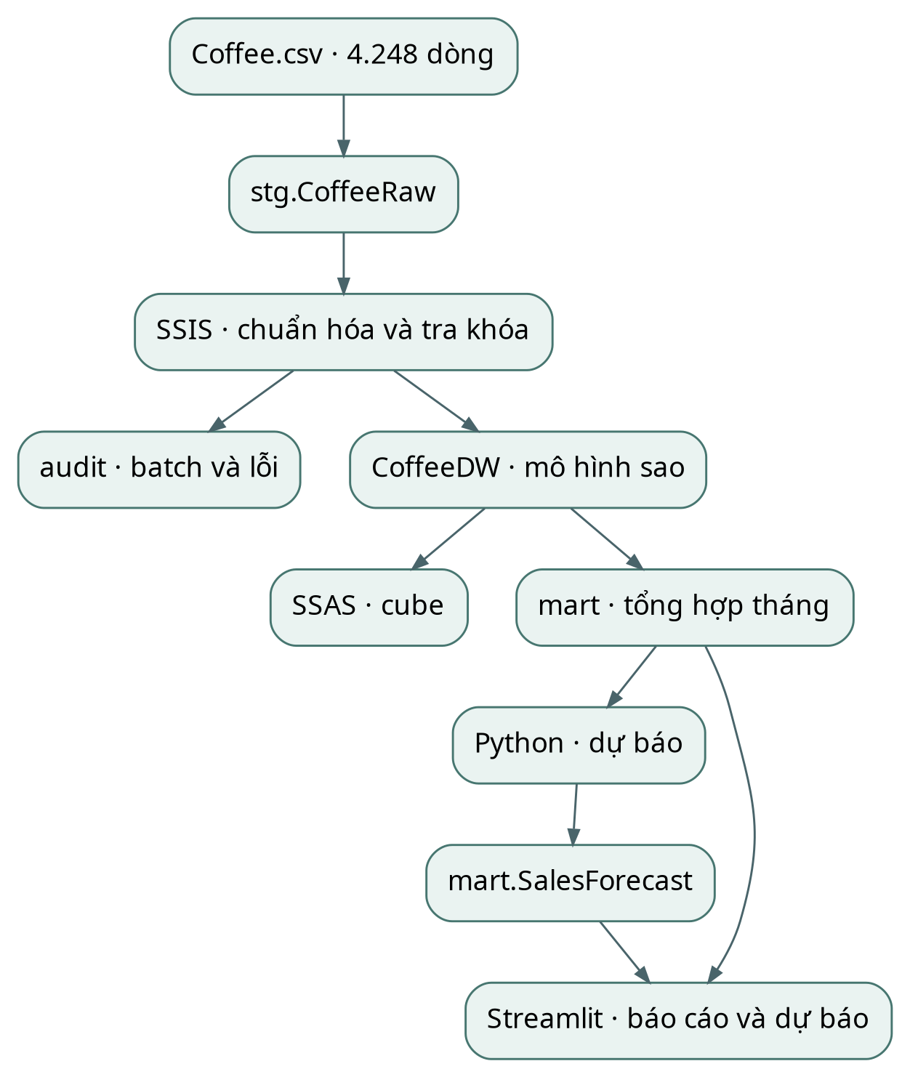
Hình 3.1. Luồng dữ liệu từ nguồn đến báo cáo
SSAS và Streamlit cùng khai thác kho quan hệ. Cube phục vụ duyệt phân cấp và đối chiếu; giao diện đọc các view nghiệp vụ và kết quả dự báo đã lưu. Nhật ký batch liên kết mỗi lần nạp với tệp đầu vào.

3.4 Lược đồ sao theo dữ liệu nguồn
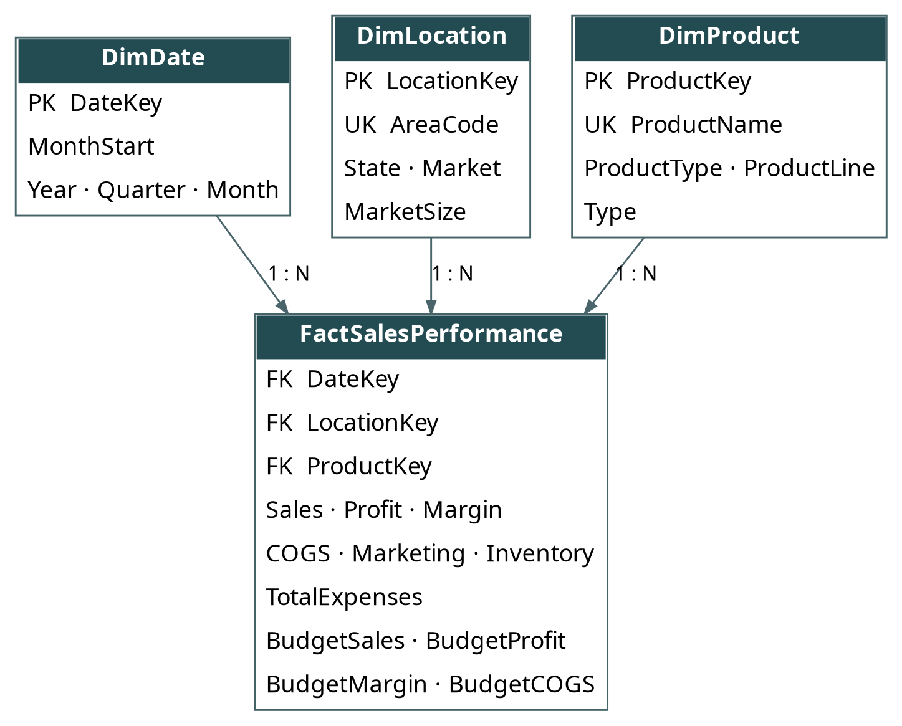
Hình 3.2. Một bảng fact và ba bảng chiều của CoffeeDW
PK là khóa chính, FK là khóa ngoại, UK là khóa duy nhất. Tổ hợp (DateKey, LocationKey, ProductKey) là khóa duy nhất của fact ở mức tháng–mã vùng–sản phẩm. Các đường nối đi từ phía một đến phía nhiều. Trường BatchID bổ sung khi nạp dùng cho truy vết.
Có 24 thành viên thời gian, 156 địa bàn và 13 sản phẩm trong tệp. Mỗi mã vùng chỉ xuất hiện ở một bang, mỗi bang thuộc một thị trường. Mỗi sản phẩm thuộc một Product Type và mỗi Product Type thuộc một Product Line. Các phụ thuộc được kiểm tra trên toàn bộ tệp.

3.5 Ánh xạ một dòng nguồn vào bốn bảng
Dòng đầu của Coffee.csv cho thấy cách các trường mô tả chuyển sang chiều và các số đo đi vào fact. Giá trị sau lấy trực tiếp từ nguồn; ba khóa bên dưới dùng quy ước YYYYMMDD cho ngày và đánh số địa bàn, sản phẩm theo thứ tự xuất hiện lần đầu.
Bảng | Khóa ví dụ | Thuộc tính của dòng đầu
DimDate | 20120101 | Date = 40909 → 01/01/2012; tháng 1, quý I, năm 2012.
DimLocation | 1 | AreaCode = 719; Colorado; Central; Major Market.
DimProduct | 1 | Amaretto; Product Type = Coffee; Product Line = Beans; Type = Regular.
FactSalesPerformance | (20120101, 1, 1) | Sales = 219; BudgetSales = 220; Profit = 94; BudgetProfit = 100.

Các số đo còn lại của cùng bản ghi
Trường fact | Giá trị | Trường fact | Giá trị
COGS | 89 | BudgetCOGS | 90
Margin | 130 | BudgetMargin | 130
Marketing | 24 | Inventory | 777
TotalExpenses | 36 | Sales − BudgetSales | −1
Khi truy vấn Central trong tháng 01/2012, bộ lọc lấy các khóa địa bàn của Central rồi cộng Sales trên fact. Dòng ví dụ đóng góp 219 đơn vị. Inventory được giữ theo kỳ; báo cáo nhiều tháng cần quy ước tồn cuối kỳ hoặc bình quân kỳ trước khi tổng hợp.

3.6 Quan hệ chiều và truy xuất báo cáo
Bus matrix dưới đây phân biệt các chiều dùng trong hai bài toán. Bảng dự báo ghi kết quả theo thị trường, kỳ phát hành, kỳ mục tiêu và phương pháp. Khi so với thực tế, fact kinh doanh phải được tổng hợp lên thị trường–tháng trước khi ghép. Bộ lọc phương pháp và kỳ phát hành xác định duy nhất một phiên bản dự báo.
Đối tượng | Kỳ mục tiêu | Địa lý | Sản phẩm | Kỳ phát hành
Hiệu quả kinh doanh | Tháng | Mã vùng | Từng món | —
Dự báo doanh số | Tháng | Thị trường | Tất cả | Tháng
Drill-down đi từ thị trường đến bang trong cùng một chỉ số. So actual và budget từ cùng dòng fact là đối chiếu hai số đo. Drill-across áp dụng khi hai tập fact độc lập được đưa về cùng mức, chẳng hạn doanh số thực và doanh số dự báo đã chọn phiên bản.
Hình 3.3. Lược đồ vật lý triển khai trong CoffeeDW
Ảnh cần chèn: Chụp Data Source View hoặc Database Diagram, hiển thị đủ một fact, ba chiều và các khóa nối.

3.7 Áp dụng bốn quyết định thiết kế Kimball
Quyết định | Căn cứ và lựa chọn
1. Quá trình nghiệp vụ | Theo dõi hiệu quả kinh doanh định kỳ. Đầu ra cần giải thích doanh số và ngân sách theo tháng, thị trường và danh mục.
2. Độ hạt | Một dòng ứng với tháng × mã vùng × sản phẩm. Kiểm tra trên 4.248 dòng cho thấy bộ ba này duy nhất.
3. Chiều | DimDate xác định tháng, quý, năm. DimLocation mang phân cấp địa lý. DimProduct mang các thuộc tính phân loại. Khóa thay thế tách định danh trong kho khỏi biểu diễn nguồn.
4. Số đo | Fact lưu 11 chỉ tiêu nguồn gồm bảy số thực hiện và bốn số ngân sách. KPI chênh lệch và tỷ lệ được tính ở mức tổng hợp mà người dùng chọn.

Kiểm định bằng phép tách và nối lại
Đối chứng bằng Python trên CSV: tạo ba danh mục phân biệt theo khóa nguồn, gán khóa số và nối từng chiều với điều kiện nhiều–một. Sau ba lần nối còn 4.248 dòng, tổng Sales bằng 819.811, chênh với nguồn bằng 0. Kết quả xác nhận lựa chọn khóa trên tệp hiện tại. Các ràng buộc PK/FK trong SQL Server cần được kiểm tra lại sau khi nạp.
Khi cùng sản phẩm đổi nhóm trong tương lai, khóa nghiệp vụ vẫn nhận diện sản phẩm nhưng khóa thay thế sẽ phân biệt từng phiên bản. Khi đó, tính duy nhất theo tên ở lược đồ nguồn được thay bằng quy tắc một phiên bản hiện hành cùng các khoảng hiệu lực không chồng lấn.

Chương 4. Quy trình ETL và kiểm soát chất lượng
Mỗi batch gắn với tên tệp, checksum và thời điểm bắt đầu. Package SSIS đọc file, chuyển ngày Excel, đưa mã vùng về dạng chuỗi và chuyển cột số tiền sang DECIMAL. Tra khóa dimension thành công là điều kiện để ghi fact. Dòng sai kiểu hoặc thiếu khóa được ghi cùng lý do vào audit.RejectedRow.
Ca kiểm thử | Điều kiện đạt
Nạp lại cùng file | Số dòng và tổng Sales của kho giữ nguyên.
Thay một giá trị Sales bằng abc trong bản thử | Truy được dòng lỗi; tổng fact bằng tổng các dòng hợp lệ.
Đổi thuộc tính nhóm sản phẩm trong ca thử SCD 2 | Tra cứu trước và sau ngày hiệu lực trả hai khóa phiên bản đúng.
SCD Type 1 phù hợp với sửa lỗi chính tả. Type 2 dùng khi có mã nghiệp vụ ổn định và thời điểm hiệu lực quan sát được. Thay đổi tạo riêng để thử phải được đánh dấu trong batch kiểm thử.
Hình 4.1. Luồng nạp và số dòng của batch
Ảnh cần chèn: Chụp Control Flow hoặc Data Flow khi chạy, kèm mã batch, số dòng hợp lệ và lỗi.

4.2 Luồng kiểm tra và công bố dữ liệu
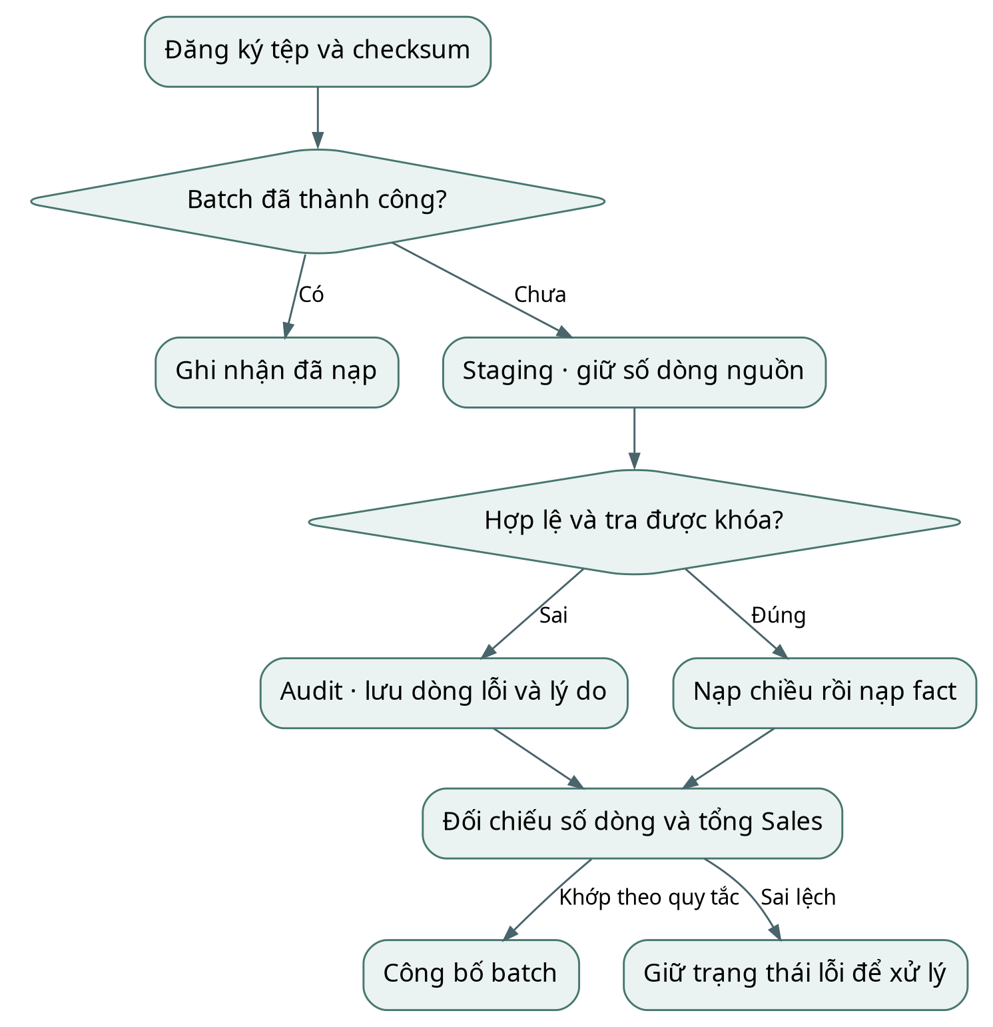
Hình 4.2. Quy trình ETL và hai nhánh xử lý lỗi
Đối chiếu số dòng nguồn với tổng dòng hợp lệ và dòng bị loại. Doanh số trên fact phải bằng doanh số của tập hợp lệ. Kết quả thiết kế được kiểm tra bằng log và ảnh chạy tại Hình 4.1.

4.3 Thực nghiệm quản lý thay đổi thuộc tính
Câu hỏi thực nghiệm là liệu việc sửa chính tả và đổi nhóm sản phẩm có gây cùng một tác động lên lịch sử báo cáo hay không. Trên CSV, mỗi tên sản phẩm gắn với một Product Type. Nhóm xây một bộ kiểm thử độc lập với mã ổn định P01, lấy Amaretto làm ví dụ. Lỗi chính tả và nhóm Specialty là hai sự kiện mô phỏng. Phép kiểm tra logic dưới đây được chạy bằng SQLite trong bộ nhớ; bằng chứng thực thi package SSIS được thu riêng.

Ca A. Ghi đè theo Type 1
Phiên bản ban đầu có tên Amareto. Cập nhật tên thành Amaretto theo mã P01. Sau UPDATE bảng còn 1 dòng, khóa thay thế vẫn là 1. Giao dịch cũ hiển thị tên đã sửa khi nối theo khóa 1. Chính sách này phù hợp khi người dùng muốn mọi kỳ cùng hiển thị tên đúng.

Ca B. Thêm phiên bản theo Type 2
Cho thay đổi nhóm có hiệu lực tại T = 01/01/2013. Đóng phiên bản 1 tại T rồi thêm phiên bản 2 trong cùng giao dịch. Điều kiện tra cứu là ValidFrom ≤ ngày nghiệp vụ < ValidTo. Cận phải mở bảo đảm bản ghi phát sinh đúng T chỉ nhận khóa mới.
Ngày nghiệp vụ | Khóa tra được | Nhóm hiển thị
2012-12-01 | 1 | Coffee
2013-01-01 | 2 | Specialty
2013-02-01 | 2 | Specialty
Nếu ghi đè nhóm theo Type 1 thì bản ghi tháng 12 cũng hiển thị Specialty. Type 2 giữ được Coffee cho tháng 12. Khi chạy lại sự kiện đổi nhóm, ETL phải so thuộc tính với phiên bản hiện hành trước khi INSERT. Đếm số phiên bản hiện hành theo P01 và kiểm tra khoảng chồng là hai điều kiện nghiệm thu bổ sung trên SQL Server.

Trường hợp dùng Type 3
Type 3 lưu nhóm hiện tại và nhóm liền trước trong cùng dòng. Sau hai lần thay đổi, cách này chỉ trả được một bước lịch sử. Yêu cầu tái lập nhóm tại bất kỳ tháng giao dịch nào vì thế ưu tiên Type 2.

4.4 Thử tải ban đầu, tải tăng dần và xử lý dòng lỗi
Để kiểm tra hai tính chất độc lập của luồng nạp, thí nghiệm tham chiếu dùng SQLite với khóa duy nhất tháng–mã vùng–sản phẩm. Phần lịch sử gồm 23 kỳ đầu; tháng 12/2013 được tách làm batch mới. Lệnh nạp bỏ qua xung đột khóa ở ca phát lại nguyên trạng. Kết quả dưới đây là số đo trên bản tham chiếu quan hệ, cần lặp lại với SSIS khi nghiệm thu.
Lượt chạy | Số dòng đầu vào | Số dòng sau nạp | Tổng Sales
23 kỳ đầu | 4.071 | 4.071 | 784.231
Thêm tháng 12/2013 | 177 | 4.248 | 819.811
Phát lại tháng 12/2013 | 177 | 4.248 | 819.811
Lượt hai kiểm tra khả năng tiếp nhận kỳ mới. Lượt ba kiểm tra khả năng chạy lại cùng nội dung. Khi nguồn gửi lại cùng khóa nhưng số tiền đã sửa, phải so nội dung, ghi nhận phiên bản batch và xử lý sửa số; bỏ qua mọi xung đột khóa sẽ làm mất bản điều chỉnh.
Ca lỗi độc lập lấy tám dòng nguồn, thay Sales dòng đầu bằng abc và để trống Product dòng thứ hai. Bộ kiểm tra Python nhận 6 dòng hợp lệ và 2 dòng lỗi. Tổng Sales hợp lệ là 1.139. Nhật ký của package cần ghi số dòng nguồn, BatchID và lý do tương ứng. Kết quả thử này không làm thay đổi Coffee.csv.

Chương 5. Phân tích đa chiều và kết quả kinh doanh

5.1 Kết quả tính từ tệp nguồn
Thị trường | Doanh số | Ngân sách | Chênh lệch | Lợi nhuận
Central | 265.045 | 250.360 | 14.685 | 93.852
East | 178.576 | 157.900 | 20.676 | 59.217
South | 103.926 | 98.200 | 5.726 | 32.478
West | 272.264 | 239.700 | 32.564 | 73.996
Toàn chuỗi | 819.811 | 746.160 | 73.651 | 259.543
Trong cả 24 tháng, West có doanh số cao nhất và vượt ngân sách 32.564 đơn vị. Central ghi nhận lợi nhuận 93.852, cao hơn West dù doanh số thấp hơn. Hai thứ hạng cho thấy cần theo dõi đồng thời quy mô bán hàng và lợi nhuận.
Khi chuyển về kỳ tháng, mức chênh thấp nhất thuộc South vào 08/2013: doanh số 4.601, ngân sách 4.610, chênh -9. Đây là bộ lọc thích hợp để trình diễn truy sâu xuống bang và sản phẩm.

5.2 Quy tắc diễn giải
Chênh lệch bằng tổng Sales trừ tổng Budget Sales. Tỷ lệ lợi nhuận lấy tổng Profit chia tổng Sales; mẫu bằng 0 được hiển thị là thiếu giá trị. Marketing phản ánh chi phí ghi trong nguồn. Việc doanh số và Marketing cùng tăng chưa đo được tác động gia tăng của một chiến dịch.

5.3 Phân tích đa chiều bằng SSAS
Measure group kinh doanh cung cấp các phép cộng Sales, Budget Sales, COGS và Profit. Chiều thời gian có phân cấp năm–quý–tháng với khóa tháng duy nhất qua các năm. Địa lý tổ chức theo Market–State–Area Code nếu các quan hệ cha–con phù hợp. Sản phẩm là chiều độc lập dùng để cắt lát kết quả.
Truy vấn kiểm tra chọn cùng một tháng và thị trường trên cube và mart. Tổng các bang phải bằng số cấp thị trường. Nếu xuất hiện sai khác, cần xác minh khóa thuộc tính, thời điểm xử lý cube và bộ lọc đang dùng.
Hình 5.1. Doanh số thị trường và các bang thành phần
Ảnh cần chèn: Chụp SSAS Browser hoặc truy vấn MDX trong SSMS với bộ lọc thời gian và giá trị tổng hiện rõ.

Đối chứng chi tiết
Kỳ: ........................ Thị trường: ........................
Tổng nguồn: ................ Tổng cube: ................ Chênh: ................

5.4 Thiết kế cube và phép thử OLAP
Data Source View chứa fact và ba chiều của CoffeeDW. Measure group hiệu quả kinh doanh nối ba chiều theo Regular relationship ở khóa lá tương ứng. Sales, Budget Sales và Profit dùng Sum. Chênh ngân sách được tính sau lọc; mẫu ngân sách bằng 0 thì tỷ lệ hoàn thành trả rỗng. Các thuộc tính năm–quý–tháng dùng khóa chứa năm để tránh gộp tháng cùng tên qua hai năm.

Cấu hình và đối chứng
Trong Visual Studio tạo Data Source và Data Source View, khai báo ba dimension rồi tạo cube. Kiểm tra Dimension Usage trước khi deploy và process. Trong Browser, chọn 01/2012, lọc Central và mở xuống State. Cùng một lát cắt được nhóm độc lập từ CSV để làm chuẩn cho kết quả SSAS.
Bang trong Central | Sales nguồn | Budget Sales nguồn
Colorado | 1.958 | 1.870
Illinois | 2.538 | 2.580
Iowa | 2.029 | 1.810
Missouri | 1.009 | 960
Ohio | 1.471 | 1.470
Wisconsin | 1.341 | 1.280
Tổng Central | 10.346 | 9.970
Slice chọn một tháng; drill-down mở thị trường thành các bang; roll-up cộng các bang về Central; pivot đổi chiều hiển thị từ địa lý sang nhóm sản phẩm. Khi giữ cùng bộ lọc, tổng toàn lát cắt phải bảo toàn sau pivot. Nếu sai, kiểm tra quan hệ chiều, phép tổng hợp của measure và thời điểm process cube. Các số trong bảng là đáp án đối chứng của nguồn.

5.5 Kiểm chứng data mart và phép cắt đa chiều
Đối chứng view trên SQLite tạo một dòng cho mỗi tháng–thị trường–sản phẩm. Đối chiếu 1008 khóa với kết quả nhóm trực tiếp bằng pandas cho thấy chênh tuyệt đối lớn nhất của Sales là 0 và của Budget Sales là 0. Phép kiểm tra theo từng ô phát hiện tình huống hai nhóm bị tráo doanh số dù tổng toàn chuỗi vẫn đúng.
Ca dice chọn đồng thời tháng 01/2012, hai thị trường Central và East, nhóm Coffee. Đáp án Sales theo nguồn lần lượt là Central 2.663, East 2.105. Khi đưa Product lên hàng thay cho Market, tổng lát cắt phải bằng 4.768. Trên cube, phép đổi trục chỉ đổi cách trình bày; nếu tổng thay đổi, cần kiểm tra bộ lọc hoặc khóa phân cấp.

5.6 Từ thị trường hụt kế hoạch đến sản phẩm cần xem xét
Sản phẩm hụt nhiều nhất | Sales | Budget Sales | Chênh lệch
Colombian | 1.102 | 1.370 | -268
Decaf Irish Cream | 465 | 570 | -105
Chamomile | 482 | 460 | 22
Lát cắt South tháng 08/2013 có tổng chênh -9. Xếp theo chênh lệch có dấu tăng dần giúp quản lý thấy ngay ba sản phẩm hụt nhiều nhất. Tổng ba dòng có thể khác chênh lệch toàn thị trường do các sản phẩm khác bù một phần thiếu hụt.

Chương 6. Dự báo doanh số theo thị trường

6.1 Bài toán và lịch đánh giá
Chuỗi doanh số được tổng hợp cho từng Market. Bốn chuỗi đều có 24 tháng. Tại cuối mỗi tháng, mô hình dự báo tháng liền sau. 15 tháng đầu dùng làm lịch sử khởi tạo; sáu tháng 04–09/2013 dùng chọn phương pháp; ba tháng 10–12/2013 dùng kiểm tra. Mỗi mốc chỉ dùng số liệu đã biết ở các tháng trước.

6.2 Phương pháp đối chứng
Kỳ trước lấy doanh số tháng gần nhất. Trung bình ba kỳ lấy trung bình ba tháng gần nhất. Ridge dùng ba độ trễ tháng, huấn luyện riêng cho từng thị trường bằng cửa sổ mở rộng. Ba biến được chuẩn hóa trên tập huấn luyện ở từng mốc, hệ số phạt L2 bằng 1, hệ số chặn không bị phạt. Cả ba phương pháp được đánh giá trên cùng bốn thị trường.
Phương pháp | MAE chọn | RMSE chọn | MAE kiểm tra | RMSE kiểm tra
Kỳ trước | 258,83 | 306,07 | 221,75 | 285,29
Trung bình 3 kỳ | 223,28 | 269,25 | 225,22 | 265,41
Ridge | 292,93 | 350,74 | 213,33 | 272,23
Quy tắc chọn trước là MAE nhỏ nhất trên 24 dự báo ở giai đoạn lựa chọn. Theo đó, phương pháp được chọn là Trung bình 3 kỳ, đạt MAE 223,28. Trên 12 dự báo kiểm tra, MAE là 225,22 đơn vị doanh số. RMSE nhấn mạnh các sai lệch lớn hơn. Các kết quả này được tính từ CSV bằng Python.

6.3 Luồng thực nghiệm dự báo
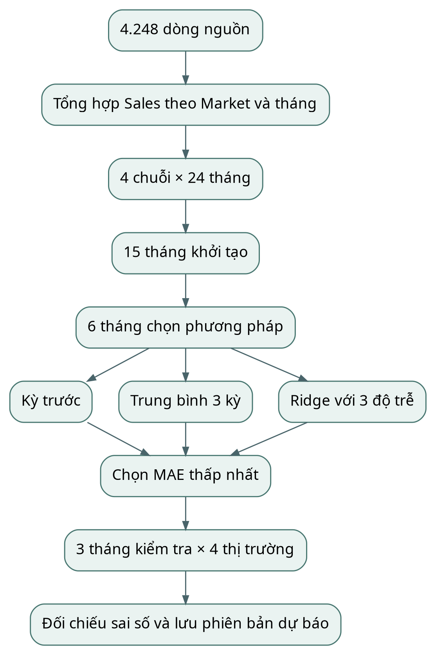
Hình 6.1. Chọn và đánh giá phương pháp theo thời gian
Ở mỗi mốc, chỉ dùng các tháng trước tháng mục tiêu. Giai đoạn lựa chọn có 24 dự báo cho mỗi phương pháp. Tập kiểm tra gồm 12 dự báo; các giá trị thực tế được mở lần lượt theo thời gian.

6.4 Sai số và cách ghi kết quả về kho
Thị trường | Số dự báo kiểm tra | MAE của phương pháp chọn
Central | 3 | 259,78
East | 3 | 205,33
South | 3 | 58,11
West | 3 | 377,67
Mỗi kết quả dự báo lưu cùng thị trường, tháng phát hành, tháng mục tiêu và phiên bản phương pháp. Khi có số thực tế, hệ thống nối theo thị trường–tháng mục tiêu. Mốc phát hành giúp tái hiện thông tin mà người quản lý có thể biết khi lập kế hoạch.
Ba tháng kiểm tra chỉ cho phép đánh giá ngắn hạn. Thứ hạng mô hình có thể đổi theo mùa hoặc khi phạm vi thị trường thay đổi. Dữ liệu phù hợp cho dự báo doanh số tháng; đánh giá nhu cầu từng ngày hoặc số ly cần dữ liệu chi tiết hơn.
Hình 6.2. Doanh số thực tế và dự báo một tháng tới
Ảnh cần chèn: Chụp biểu đồ dự báo trên Streamlit cho một thị trường. Hiện rõ trục tháng, đường thực tế, phương pháp chọn và khoảng kiểm tra.

6.5 So sánh sai số và phân tích quyết định
Phương pháp | MAPE kiểm tra | MAE so với kỳ trước
Kỳ trước | 2,31% | 0,00% cải thiện
Ridge | 2,42% | 3,80% cải thiện
Trung bình 3 kỳ | 2,40% | -1,57% cải thiện
MAPE là trung bình của sai số tuyệt đối chia doanh số thực tế từng tháng–thị trường. Mọi mẫu kiểm tra tại mức này có doanh số dương. MAE dễ quy về đơn vị doanh số; RMSE nhạy hơn với một tháng có sai lệch lớn. Mô hình phục vụ vẫn được chọn theo MAE giai đoạn lựa chọn, trước khi xem ba tháng cuối.
Sai số tuyệt đối lớn nhất của phương pháp chọn rơi vào West, tháng 11/2013. Giá trị dự báo 11777,33, thực tế 11.300. Chênh lệch này mô tả độ khó của một kỳ cụ thể. Dữ liệu 24 tháng chưa đủ để gán nguyên nhân cho biến động này hoặc ngoại suy rằng một mô hình sẽ luôn vượt trội.

Chương 7. Triển khai và đánh giá hệ thống

7.1 Môi trường và giao diện quản trị
Kiến trúc triển khai sử dụng SQL Server để lưu kho, SSIS để tích hợp, SSAS Multidimensional để kiểm tra mô hình chiều và Streamlit/Plotly để cung cấp giao diện. Python đọc mart theo kỳ và thị trường, huấn luyện hoặc đánh giá phương pháp dự báo rồi ghi kết quả về kho.
Trang tổng quan hiển thị Sales, Budget Sales và chênh lệch. Người dùng chọn kỳ, xếp thị trường theo chênh lệch tuyệt đối về tiền có dấu, sau đó mở nhóm hụt nhiều nhất để xem bang và sản phẩm. Màn hình dự báo hiển thị phương pháp, thời điểm phát hành và sai số đã đo. Tệp xuất giữ nguyên phạm vi bộ lọc.
Hình 7.1. Trang phân tích thị trường trên Streamlit
Ảnh cần chèn: Chụp màn hình có bộ lọc tháng, thị trường, chỉ số doanh số thực tế và ngân sách; chọn bộ lọc đã đối chiếu ở chương 5.
Cấu hình máy đo: CPU ........................ RAM .......................
Phiên bản SQL Server / SSIS / SSAS: ........................................

7.2 Thực nghiệm hiệu năng truy vấn
Bài đo | Đối chứng A | Cấu hình B
Tổng doanh số tháng–thị trường–sản phẩm | GROUP BY trên fact | Indexed view có unique clustered index
Đọc một khoảng tháng | Bảng thường | Bảng phân vùng theo tháng
Lọc địa bàn và sản phẩm | Không có index bổ sung | Nonclustered index phù hợp bộ lọc
Mỗi cặp dùng cùng dữ liệu, kiểu cột, tham số và điều kiện đo. Kiểm tra EXCEPT hai chiều trên kết quả có khóa nhóm duy nhất. Thực hiện 3 lượt làm nóng và 15 lượt đo mỗi cấu hình, chạy xen kẽ. Bật STATISTICS IO, TIME và lưu actual execution plan để kiểm tra phương thức truy cập. Với indexed view, xác minh hai cấu hình thật sự đọc hai đối tượng khác nhau.
Hình 7.2. Kế hoạch thực thi trước và sau tối ưu
Ảnh cần chèn: Chụp hai actual plans cho cùng truy vấn, cùng tham số; giữ phần Messages thể hiện logical reads và thời gian.

7.2.1 View thông thường và indexed view
View thông thường lưu định nghĩa SELECT. Với báo cáo tổng doanh số theo tháng thường xuyên lặp lại, SQL Server có thể lưu vật lý kết quả nhóm bằng indexed view. Cấu trúc này cần unique clustered index đầu tiên và phát sinh chi phí duy trì khi bảng gốc thay đổi [3]. Câu hỏi là chi phí đọc giảm bao nhiêu và đổi lại chi phí nạp tăng bao nhiêu.
Thiết kế thử trên bench.SalesBase có MonthStart, MarketKey, ProductKey và SalesAmount NOT NULL; cùng chủ sở hữu với view. Thiết lập ANSI_NULLS, ANSI_PADDING, ANSI_WARNINGS, ARITHABORT, CONCAT_NULL_YIELDS_NULL, QUOTED_IDENTIFIER = ON và NUMERIC_ROUNDABORT = OFF cho các phiên tạo, nạp và truy vấn.
CREATE VIEW bench.vSalesAgg WITH SCHEMABINDING AS
SELECT MonthStart, MarketKey, ProductKey,
COUNT_BIG(*) AS N, SUM(SalesAmount) AS Sales
FROM bench.SalesBase
GROUP BY MonthStart, MarketKey, ProductKey;
GO
CREATE UNIQUE CLUSTERED INDEX CX_Agg ON bench.vSalesAgg
(MonthStart, MarketKey, ProductKey);
A: chạy GROUP BY trực tiếp trên SalesBase kèm OPTION (EXPAND VIEWS). B: đọc cùng khóa và SUM đã lưu từ vSalesAgg WITH (NOEXPAND). Áp cùng bộ lọc tháng. Dùng EXCEPT hai chiều trước khi đo và lưu actual plan để xác nhận A đọc bảng chi tiết, B đọc chỉ mục trên view.
Đo thời gian, logical reads và dung lượng đối tượng. Để đánh giá chi phí ghi, dùng hai bản sao cùng trạng thái và thêm cùng một batch thử, một bản có indexed view và một bản chưa tạo view. Quyết định giữ view cho màn hình tổng quan phụ thuộc tần suất đọc, lịch nạp và mức chi tiết. Một view đã gộp theo thị trường không thể trả chi tiết từng mã vùng.

7.2.2 Thực nghiệm chỉ mục cho bộ lọc
Tình huống quản trị là chọn một địa bàn và một sản phẩm trong khoảng tháng. Cấu hình A giữ nguyên khóa chính, không có chỉ mục phụ cho bộ lọc. Cấu hình B bổ sung chỉ mục ghép. Hai cột so sánh bằng đặt trước cột lọc khoảng; SalesAmount nằm ở phần INCLUDE để truy vấn có thể lấy số tiền ngay trên chỉ mục.
CREATE NONCLUSTERED INDEX IX_AreaProductMonth
ON bench.SalesBase (LocationKey, ProductKey, MonthStart)
INCLUDE (SalesAmount);
-- Cùng một SELECT, tham số và kiểu dữ liệu cho cả hai lượt
SELECT MonthStart, SUM(SalesAmount) AS Sales
FROM bench.SalesBase
WHERE LocationKey=@location AND ProductKey=@product
AND MonthStart>=@lo AND MonthStart<@hi
GROUP BY MonthStart;
Chọn tham số có dữ liệu bằng cách lấy khóa của Colorado, mã vùng 719 và Amaretto từ dimension. Kiểm tra số dòng khớp trước khi đo. So thêm một khoảng rộng hơn để biết lợi ích có phụ thuộc độ chọn lọc hay không. Chạy trên bản sao đối chứng độc lập với indexed view.
Đọc operator thực tế (Scan hoặc Seek), số dòng trả về, số dòng đọc và số logical reads. Seek chưa đủ chứng minh nhanh hơn nếu phải truy cập nhiều trang hoặc có nhiều lần lookup. Tương tự, Scan trên 4.248 dòng có thể là lựa chọn hợp lý. Báo cáo cả median, p95 và điều kiện máy trước khi đề xuất giữ index.

7.2.3 Thực nghiệm phân vùng theo tháng
So sánh hai bản sao chứa đủ 24 tháng. Bảng A dùng cấu trúc thường. Bảng B phân vùng RANGE RIGHT theo MonthStart; tạo biên đầu tháng liên tiếp và các vùng ngoài biên nếu cần. Các chỉ mục, kiểu dữ liệu và thứ tự nạp được giữ tương đương, chỉ thay đổi tổ chức phân vùng.
SELECT MarketKey, SUM(SalesAmount) AS Sales
FROM bench.SalesPartitioned
WHERE MonthStart >= '20130101'
AND MonthStart < '20130201'
GROUP BY MarketKey;
Thay tên bảng bằng bench.SalesPlain cho A. Điều kiện lọc tác động trực tiếp lên khóa phân vùng. Tại operator đọc dữ liệu của B, xem Actual Partition Count và các partition thực sự truy cập. Lặp lại với cả 24 tháng để có trường hợp đối chứng khi khả năng loại bỏ phân vùng giảm.

Giao thức đo chung cho ba thí nghiệm
Yếu tố | Quy ước báo cáo
Đúng số | Đối chiếu hai chiều theo bộ khóa nhóm và giá trị. Lưu số dòng và tổng Sales trước đo.
Trạng thái | Ghi phiên bản engine, RAM, cấu hình máy, thống kê và các index hiện hữu; dùng cùng phiên bản dữ liệu.
Lặp | 3 lượt làm nóng, 15 lượt đo xen kẽ A/B; cùng điều kiện cache. Giữ số liệu thô, median và p95.
Đơn vị | Elapsed và CPU theo ms, logical reads theo lượt đọc trang. Speedup = median A / median B khi mẫu số dương.
Kết luận | Nếu thời gian sát độ phân giải hoặc kết quả dao động, ghi chưa đủ bằng chứng. Có thể kết luận về pruning từ plan ngay cả khi chưa thấy lợi ích về thời gian.

7.3 Tổng hợp kết quả và nghiệm thu
Bảng dưới dành cho kết quả SQL Server đo tại máy triển khai. Mỗi ô A/B ghi số đo của hai cấu hình theo thứ tự ở mục 7.2. Logical reads là số lượt đọc trang dữ liệu; thời gian dùng đơn vị mili giây.
Bài đo | Median A/B | p95 A/B | Reads A/B | Cấu hình chọn
Indexed view
Phân vùng
Index
Khi quyết định cấu hình phục vụ, xem xét cả chi phí lưu trữ và duy trì chỉ mục khi nạp. Với 4.248 dòng, chênh lệch thời gian có thể nhỏ; khi đó kế hoạch truy cập và logical reads giúp giải thích cơ chế, nhưng chưa đủ để khẳng định tốc độ ở quy mô lớn.

Đối soát và tình trạng minh chứng
Hạng mục | Mốc kiểm tra | Tình trạng trong báo cáo
Nguồn | 4.248 dòng, 24 tháng, 4 thị trường | Đã tính từ CSV
ETL và cube | Khớp tổng trên cùng bộ lọc; nạp lại giữ nguyên tổng | Chờ log và ảnh triển khai
Dự báo | 24 dự báo chọn mô hình, 12 dự báo kiểm tra | Đã tính từ CSV
Streamlit và hiệu năng | Đối chiếu bộ lọc, CSV xuất, plans và kết quả đo | Chờ chạy tại máy
Nhận xét sau khi đo: ....................................................................
............................................................................................................

7.4 Thực nghiệm sử dụng dashboard và quyết định nghiệm thu
Giả thuyết ứng dụng là người sử dụng có thể trả lời chính xác câu hỏi quản trị với ít thời gian tra cứu hơn. Thiết kế so sánh trong cùng người dùng: mỗi người thực hiện ba nhiệm vụ bằng Excel PivotTable và bằng Streamlit. Hai công cụ dùng cùng ảnh chụp dữ liệu, quy tắc KPI và đơn vị. Chia người tham gia thành hai thứ tự, một nửa bắt đầu bằng Excel và một nửa bắt đầu bằng web; đổi thị trường hoặc tháng giữa hai lượt để hạn chế nhớ đáp án.
Nhiệm vụ mẫu | Đáp án đối chứng/điều kiện đạt
Tìm thị trường đóng góp doanh số lớn nhất trong toàn bộ 24 tháng. | West, 272.264 đơn vị Sales. Yêu cầu nêu đủ tên và giá trị.
Chọn tháng 01/2012, thị trường Central, rồi mở xuống các bang. | Tổng các bang bằng tổng dòng Central ở mục 5.4. Kiểm tra kỳ giữ nguyên khi mở chi tiết.
Chọn tháng–thị trường hụt nhiều nhất rồi tìm sản phẩm đóng góp vào thiếu hụt. | Dùng bộ lọc và ba giá trị đối chứng ở mục 5.6. Xuất CSV rồi so khóa và số tiền.
Bắt đầu bấm giờ khi người tham gia đọc đề xong và kết thúc khi chốt câu trả lời. Ghi công cụ, người tham gia ẩn danh, thứ tự, đáp án, đúng/sai và giây thực hiện. Báo tỷ lệ đúng trên tất cả lượt và median thời gian của các lượt trả lời đúng. Nếu có ít người tham gia, trình bày riêng từng lượt và giới hạn kết luận ở nhóm thử.
Kết quả chờ đo | Excel | Streamlit
Số lượt đúng / tổng lượt | …… / …… | …… / ……
Median giây của lượt đúng | …… | ……
Bộ lọc rỗng / thiếu nguồn | Ghi phản ứng | Ghi thông báo
Bổ sung ca chọn khoảng thời gian hoàn toàn ngoài 2012–2013: web cần trả trạng thái không có bản ghi. Khi SQL Server mất kết nối, giao diện báo lỗi truy cập và không thay các chỉ số bằng 0. Hai ca này có cùng biểu hiện thiếu số trên màn hình nhưng đòi hỏi hành động xử lý khác nhau.

7.5 Bằng chứng bàn giao qua các giai đoạn
Giai đoạn | Sản phẩm và tiêu chí
0–2. Phạm vi, nguồn và mô hình | Câu hỏi quản trị, hồ sơ 20 cột, lược đồ sao, khóa và tổng đối chứng trên từng kỳ.
3–5. ETL, mart và cube | Package, audit batch, view, cube đã process và kết quả slice/roll-up khớp nguồn.
6–7. Web và hiệu năng | Ứng dụng Streamlit, ca rỗng, tệp xuất; raw runs, execution plans, chi phí đọc/ghi và cấu hình được chọn.
8–9. Dự báo và ứng dụng | Phiên bản dự báo, sai số từng kỳ; kết quả so công cụ và giới hạn của quyết định quản trị.

Kết luận và tài liệu tham khảo
Dữ liệu nguồn cho phép phân tích doanh số theo thị trường, bang, mã vùng và sản phẩm ở mức tháng. Chênh lệch thực tế so với ngân sách mang lại một tiêu chí cụ thể để chọn phạm vi phân tích tiếp. Thiết kế kho dùng một fact ở mức kỳ–địa bàn–sản phẩm để duy trì đường đối chiếu từ tổng báo cáo về dữ liệu gốc.
Thực nghiệm dự báo cuốn chiếu chọn Trung bình 3 kỳ theo MAE giai đoạn lựa chọn. Kết quả là mốc tham chiếu khi tích hợp dự báo vào Streamlit. Đánh giá hiệu năng SQL Server cần hoàn thiện bằng số đo tại môi trường triển khai; ưu tiên kiểm chứng tương đương kết quả trước khi so sánh tốc độ.

Hạn chế và hướng phát triển
Lịch sử hai năm hạn chế khả năng đánh giá ổn định theo mùa. Khi có thêm kỳ quan sát, có thể mở rộng đánh giá cuốn chiếu và phân tầng theo thị trường–sản phẩm có đủ lịch sử. Việc bổ sung dữ liệu chi nhánh hoặc giao dịch thực cần bộ khóa nguồn và thiết kế grain tương ứng.

Tài liệu tham khảo
[1] Coffee Chains Dataset, Kaggle. Tệp phân tích: Coffee.csv do nhóm cung cấp. https://www.kaggle.com/datasets/arjunbhaybhang/coffee-chains-dataset
[2] Kimball, R. và Ross, M. The Data Warehouse Toolkit, ấn bản 3. Wiley, 2013.
[3] Microsoft Learn. Create indexed views. https://learn.microsoft.com/sql/relational-databases/views/create-indexed-views
[4] Microsoft Learn. Multidimensional Modeling. https://learn.microsoft.com/analysis-services/multidimensional-tutorial/multidimensional-modeling-adventure-works-tutorial
[5] Streamlit Documentation. https://docs.streamlit.io/

